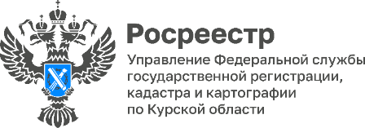 10.02.2023

Курский Росреестр рассказал о ходе реализации мероприятий государственной программы «Национальная система пространственных данных»
В рамках реализации госпрограммы «Национальная система пространственных данных» Управление Росреестра по Курской области совместно с филиалом ППК «Роскадастр» по Курской области реализует комплекс мероприятий по исправлению реестровых ошибок в сведениях Единого государственного реестра недвижимости.

«Мероприятия реализуются бесплатно. Раньше людям приходилось нанимать кадастровых инженеров, тратить деньги, сегодня государство это делает бесплатно и в плановом порядке», - отметила Анна Стрекалова, заместитель руководителя Управления Росреестра по Курской области.

На территории Курской области за 2022 год исправлено 1028 реестровых ошибок. В 2023 году планируется исправить не менее 1060 ошибок, из них исправлено уже 114.

«Системная работа, проводимая региональным Управлением Росреестра по исключению неточностей из ЕГРН, направлена на повышение качества сведений о недвижимости. Она позволяет собственникам быть уверенными в наличии достоверных данных о принадлежащих им объектах недвижимости», - прокомментировала заместитель председателя Общественной палаты Курской области, член Общественного совета при Управлении Людмила Дремова.

